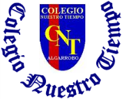
Colegio Nuestro Tiempo - R.B.D.: 14.507-6
Profesor: Francisca Lizama
Historia, Geografía y Ciencias Sociales
2° básico
Semanas N°36
15 al 19 de Noviembre del 2021

Objetivo: Identificar elementos de la cultura aborigen, que se utilizan en la actualidad; como alimentos y palabras.

¿Qué dices y comes?

¿Sabías que los alimentos que consumimos son un legado que nos dejaron los pueblos originarios y los españoles que colonizaron américa?
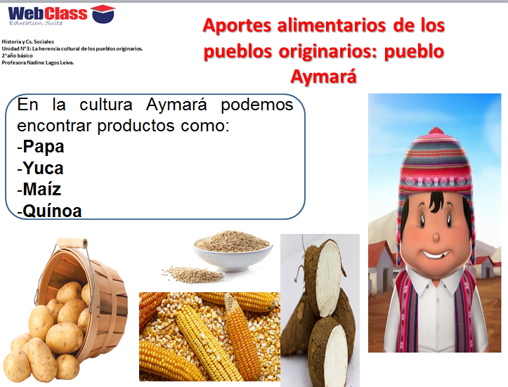
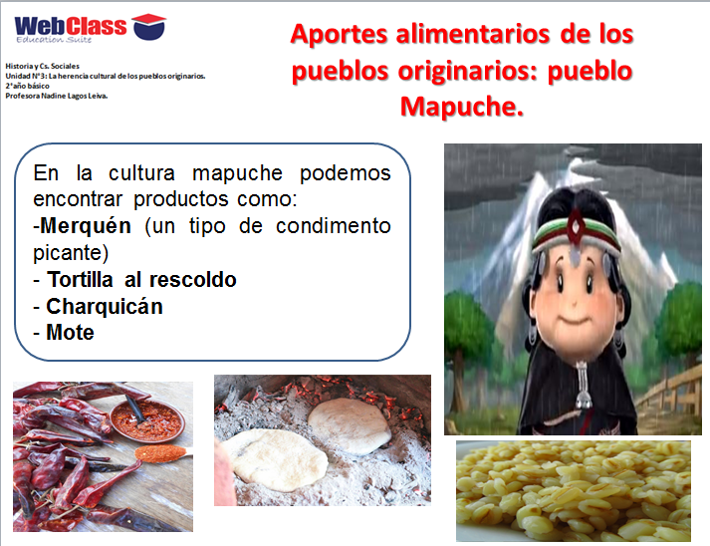

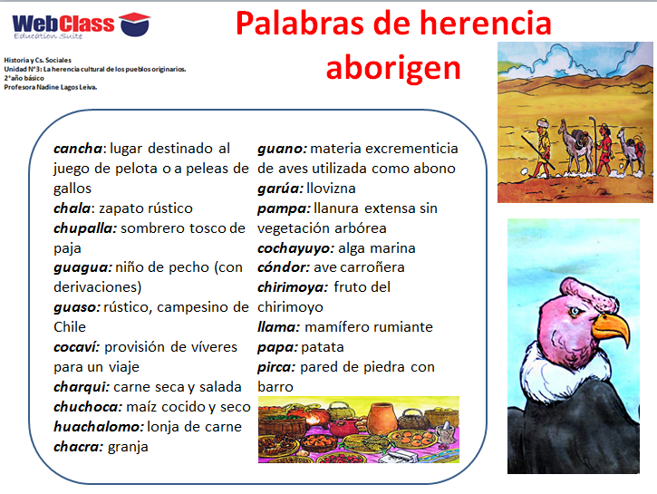

¿Cuál es tu comida favorita? Dibújala

GASTRONOMÍA TRADICIONAL MAPUCHE.

La alimentación tradicional mapuche -que se conserva principalmente en las zonas rurales [campesinas]-, se prepara con los productos agrícolas cultivados en la zona sur: trigo, varios tipos de papas y arvejas, habas, ajos, cebollas, ají y maíz. También se continúa practicando la recolección. Por ejemplo, se recogen hierbas como las nalcas, el yuyo o el nabo, que es su raíz y que se come como ensalada o en sopas. En determinadas épocas del año, se recogen gran variedad de hongos que se consumen cocidos, en caldo o acompañados con papas. Entre los hongos, son muy apreciados [valorados] los digüeñes que crecen en los robles.

(Fuente: Guía de la Cultura Mapuche, Consejo de la Cultura de Chile, Adaptación)

- Completa el nombre de los alimentos típicos de la cocina mapuche que presentamos en las siguientes fotos.

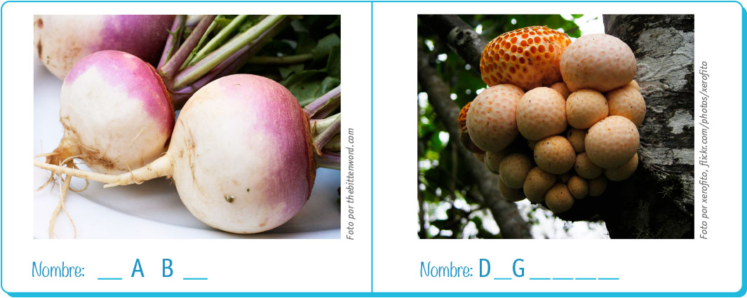
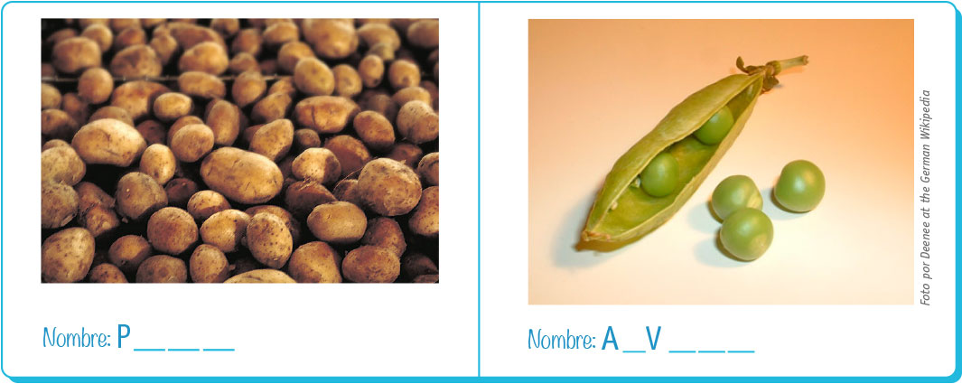
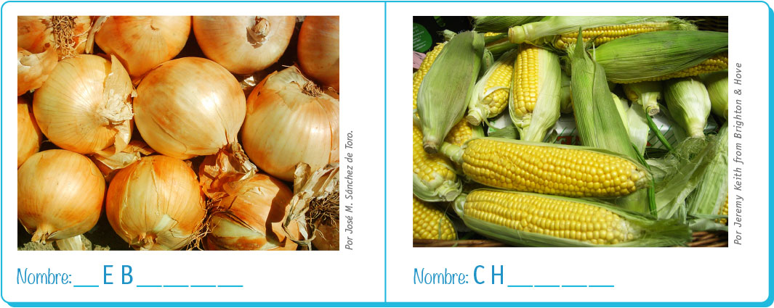

- Escribe 2 frases que alguien de tu familia ocupe basado en las palabras aborígenes

1.

2.

- Pide ayuda a alguien de tu familia e Imagina que rico plato de comida pueden hacer con los ingredientes de las fotografías y escribe la receta:


